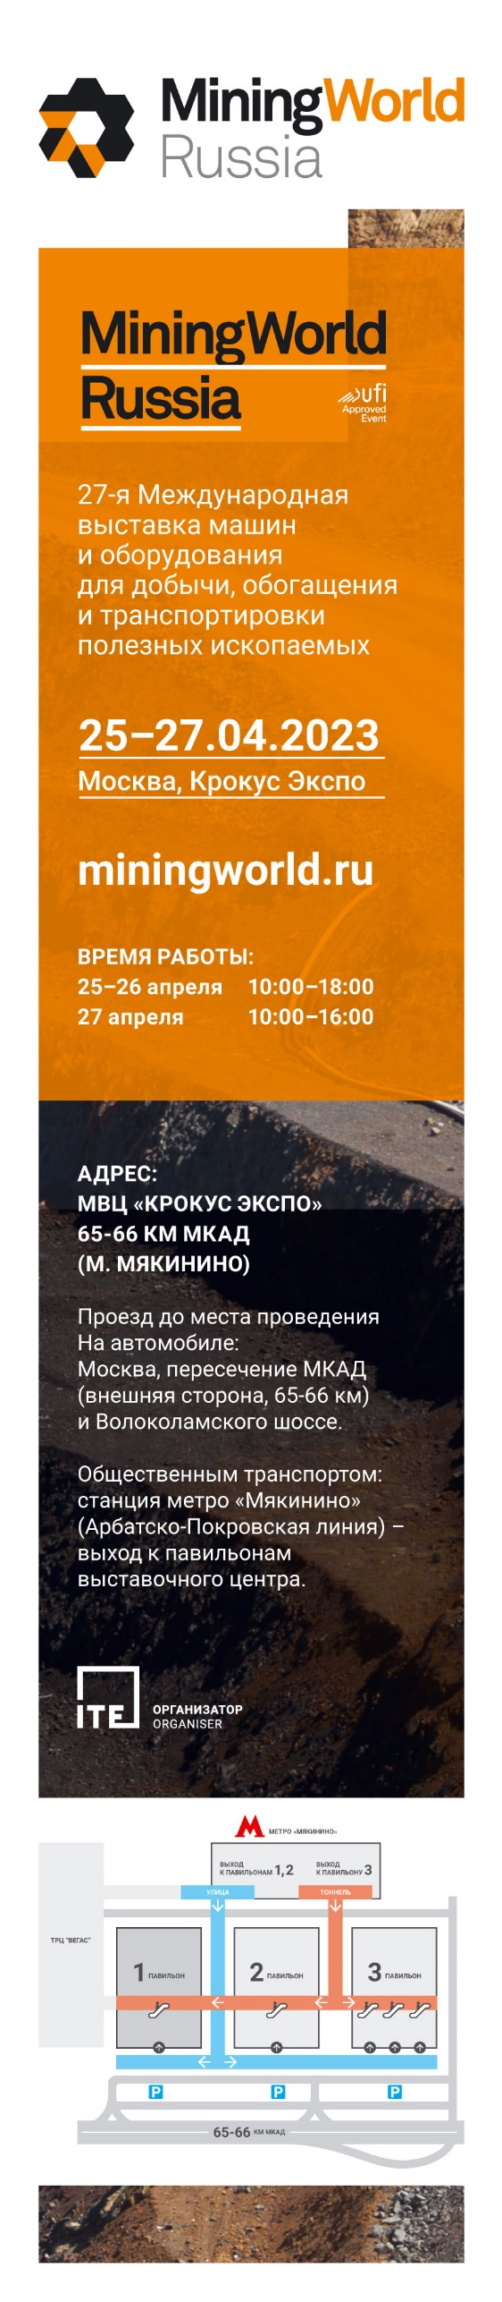

ПРИГЛАШЕНИЕ НА ВЫСТАВКУ

Уважаемые коллеги!
Компания _____________ приглашает посетить наш стенд №________ на 27-й Международной выставке машин и оборудования для добычи, обогащения и транспортировки полезных ископаемых – MiningWorld Russia.
Выставка пройдет с 25 по 27 апреля 2023 года в Москве, в МВЦ «Крокус Экспо», Павильон 1, Залы 1, 2 и 3, метро «Мякинино».
MiningWorld Russia уже более 26 лет объединяет профессиональное сообщество горнодобывающей промышленности России, а компания ___________ является почётным и многолетним участником выставки/участвует в ней ______ раз.
Получите билет на выставку>> по специальному промокоду нашей компании, который необходимо указать при регистрации: _________, и вы сможете «вживую» увидеть оборудование на нашем стенде:

- Укажите какая продукция/новинки будут представлены на стенде.

До встречи на нашем стенде №_______!

Полный ассортимент оборудования на сайте: _________________
Контакты для связи: _________________________________________________

